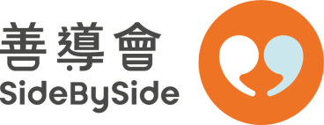
附件四
標書檔案：MHS2024/02

承投「善導會二零二五年初七晚宴」的場地及餐飲服務投標守則

- 投標商不可在標書封面上顯示該公司之任何資料（包括:文字、符號或徽章。）
- 善導會不容許屬下員工投標商收取任何利益或佣金，亦不容各投標商向本會員工提供任何與其職責有關之利益，兩者均屬違法行為。如發現藉賄賂或「圍標」取得合約的情況，本會即有權終止合約及索取賠償。
- 若在截標當日正午 12 時前(香港時間），黑色暴雨警告信號或八號熱帶氣旋警告信號或更高警告信號仍然生效，該項招標的截標時間，將順延至下一個工作日正午 12 時(香港時間）。
- 是次招標採用「雙封套制度」，投標商須把進行價格評審所需的所有資料和文件，放進密封的信封，並在信封面清楚註明其內載有價格資料；並且把進行技術評審所需的所有其他資料，放進另一個密封的信封內，並在信封面清楚註明其內載有技術資料。
- 除非投標商另有清楚註明，否則其在投標表格上的報價將假設在合約期內維持有效。因此，價格變動的要求將不獲考慮。
- 除非投標商另行訂明，否則投標表格將由指定的截止報價日期起計 90 天內
有效。如在該 90 天內仍未接獲通知，則是次投標可視作落選論。
- 善導會會評審服務計劃書是否符合所有報價表格（附件一）上訂明的要 求。如投標表格未能符合報價表格（附件一）上訂明的任何一項要求，將會失去獲選資格。
- 獲選的投標商須與善導會簽署一份承辦協議，並依照協議提供服務，其履行承辦協議的表現會受到監察。
- 如發現有標書資料遺漏，投標者應補充。倘標書的技術性資料有含糊之處，或載有一些附帶條件，投標者應在合理的時間內澄清。

